|  |
| --- |
| **Adı Soyadı: 2022–2023 EĞİTİM-ÖĞRETİM YILI**  **No: ………………………………………. 7. SINIF**  **FEN BİLİMLERİ DERSİ 1.DÖNEM SONU YAZILI SORULARI** |

**Puan**

**A**

**Aşağıdaki doğru-yanlış sorularında parantez içine sizce doğru olanlara D,yanlış olanlara Y harfi Koyunuz.**

1. ( ) Tüm yıldızların doğum yeri olan gök cismine bulutsu denir.

2 .( ) Mitoz bölünme sonucunda parça değişimi görülür.

3. ( ) 2n = 46 kromozomlu bir hücre mayoz bölünme geçirirse oluşan hücreler n=23 kromozomludur.

4. ( ) Kütle cismin bulunduğu yere göre değişmez.

5. ( ) Ağırlığın birimi olarak gram ve kilogram kullanılır.

**Aşağıda verilen cümlelerdeki boşlukları uygun kelimeler ile doldurunuz.**

**B**

**Puan**

.

**Tek, Aynalı, Yükseklik, Nötron, Üreme hücreleri, 40, Mercekli, Hayvan, İki, Çekirdek, 60, Molekül, Bitki, Sürat, Üreme ana hücreleri, Elektron,**

1. Kloroplast sadece ______________ hücrelerinde bulunmaktadır.
2. Mayoz bölünme sadece _______________ hücrelerinde görülür.
3. Dünya’daki kütlesi 24 kg olan bir cismin Ay’daki ağırlığı _______________ N’dir.
4. Kinetik enerji cismin _________________ ve kütlesine bağlıdır.
5. Çekim potansiyel enerjisi, cismin _________________ ve ağırlığına bağlıdır.

**Aşağıda yer alan çoktan seçmeli sorularda doğru seçeneği işaretleyiniz. Her soru 5 puandır.**

**C**

**70Puan**

................

**1-**

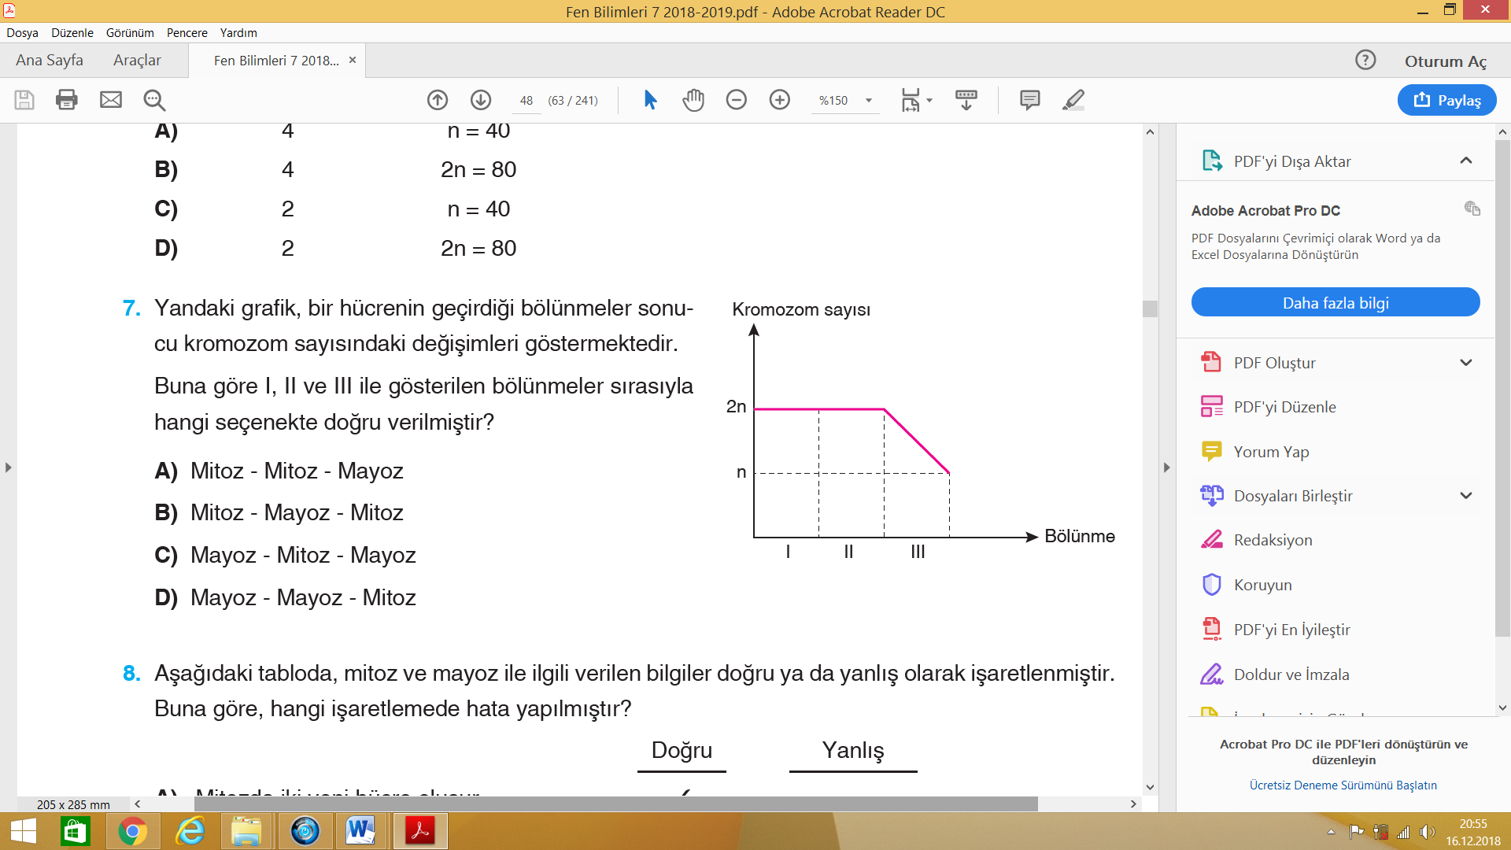

**2-**

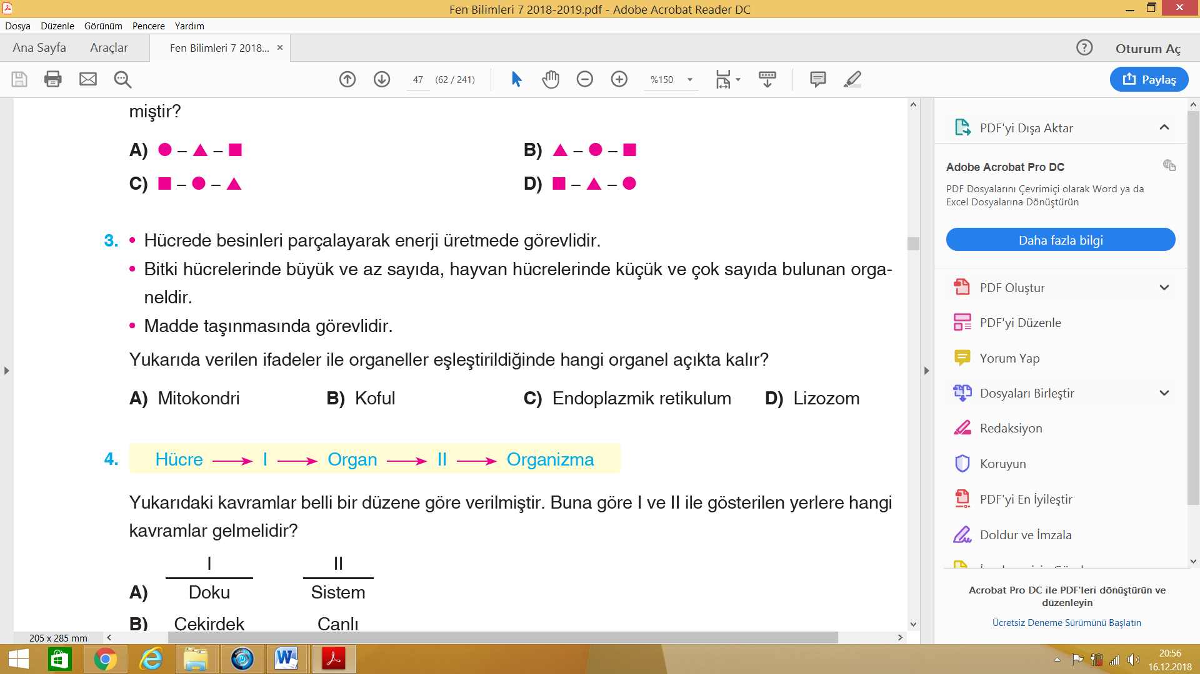

**3-**   
Aşağıda verilen tabloda, mitoz ve mayoz ile ilgili verilen bilgiler   
doğru ya da yanlış olarak işaretlenmiştir. **Buna göre, hangi  
 işaretlemede hata yapılmıştır?**

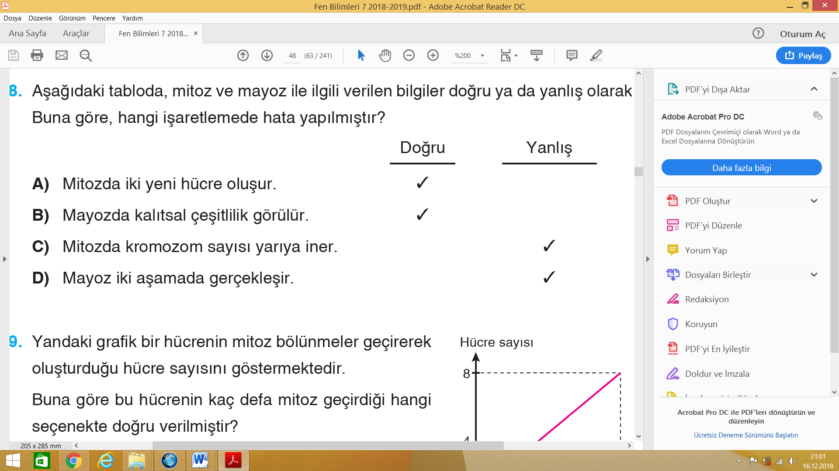

**4-**

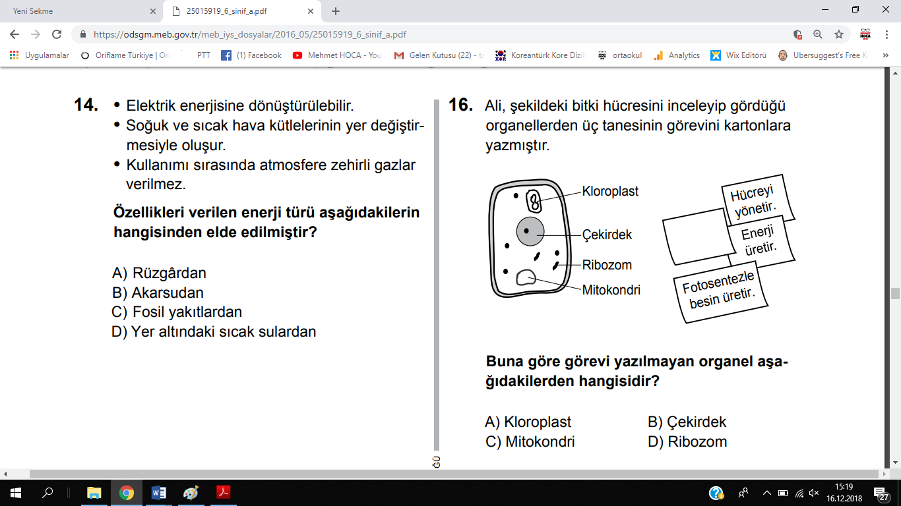

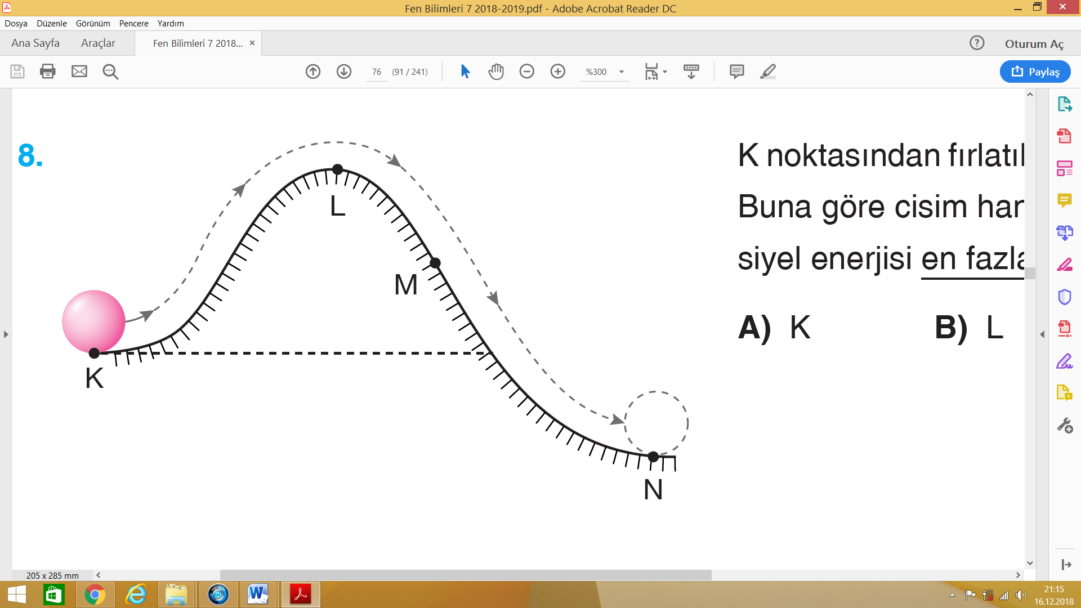

**5-**

K noktasından fırlatılan bir cisim şekildeki yolu izliyor. **Buna göre cisim hangi noktadan geçerken potansiyel enerjisi en fazla olur?**  
A) K B) L C) M D) N

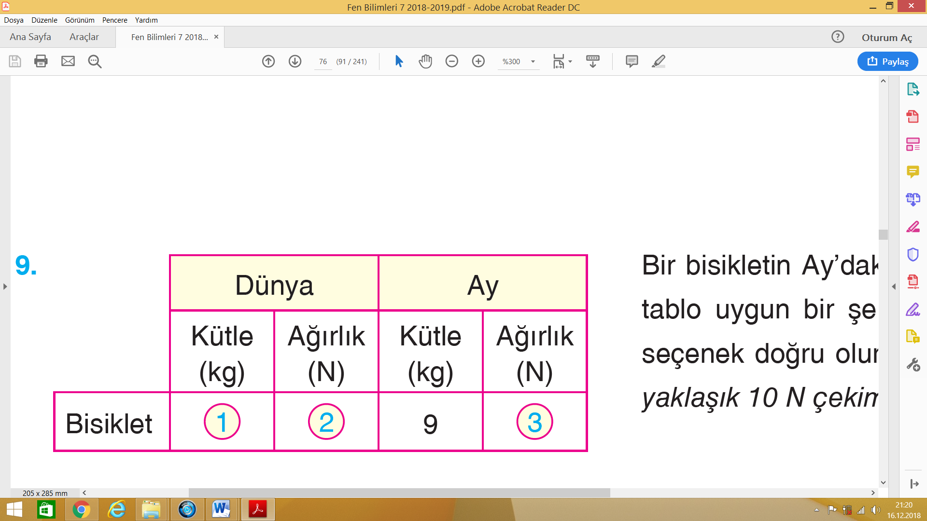

**6-**

Bir bisikletin Ay’daki kütlesi 9 kg olduğuna göre yukarıdaki tablo uygun bir şekilde doldurulduğunda hangi seçenek doğru olur? *( Dünya’da 1 kg’lık kütleye yaklaşık 10 N çekim kuvveti uygulanır.)*

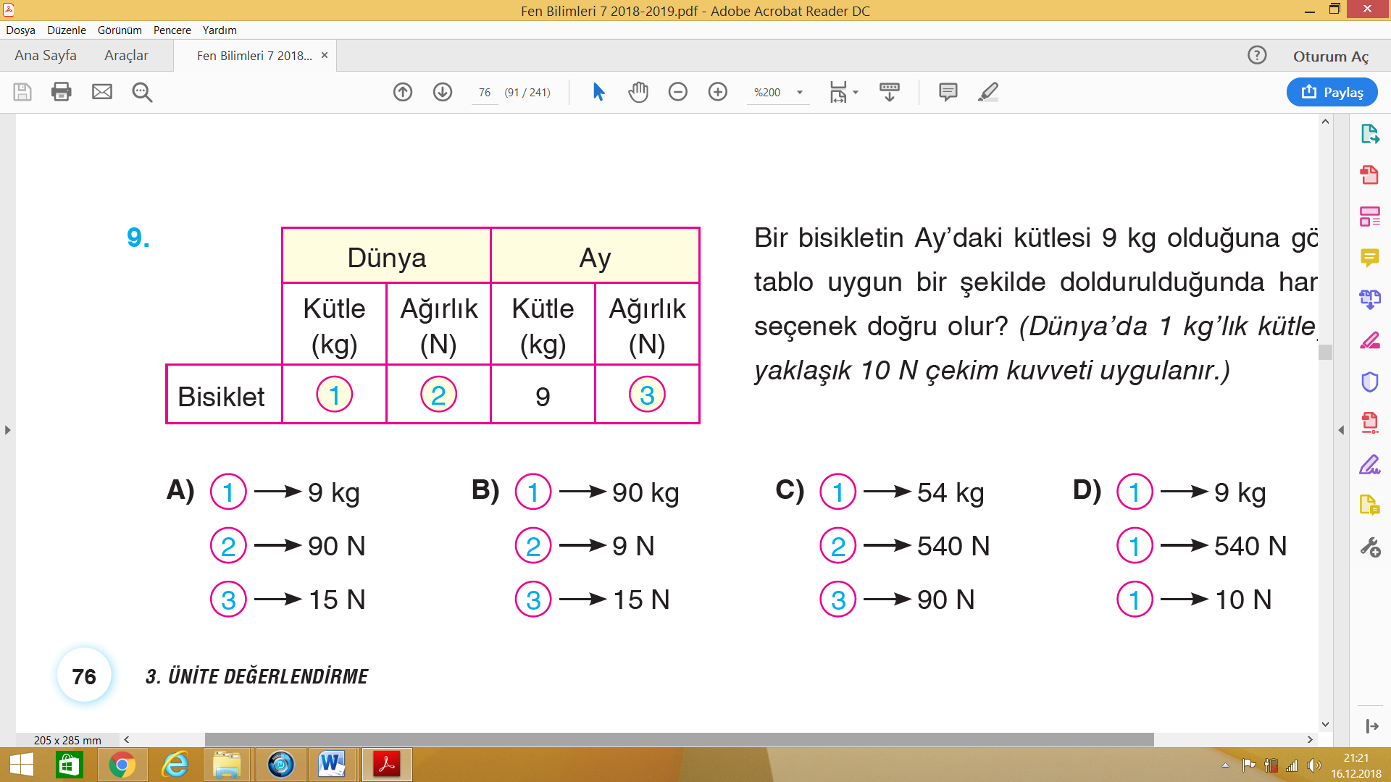

**7-**

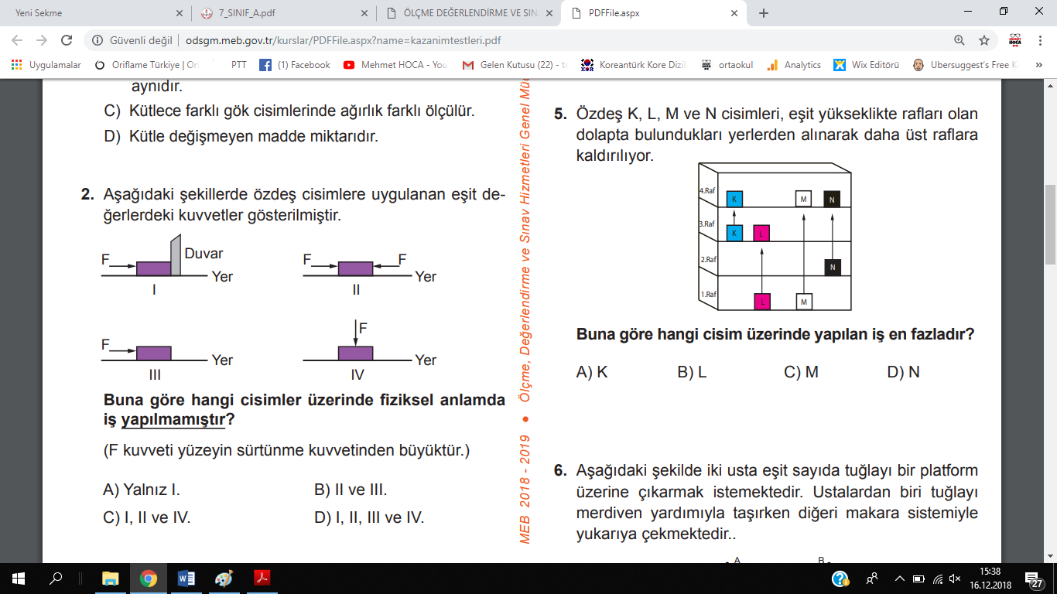

**8-**



**9-**

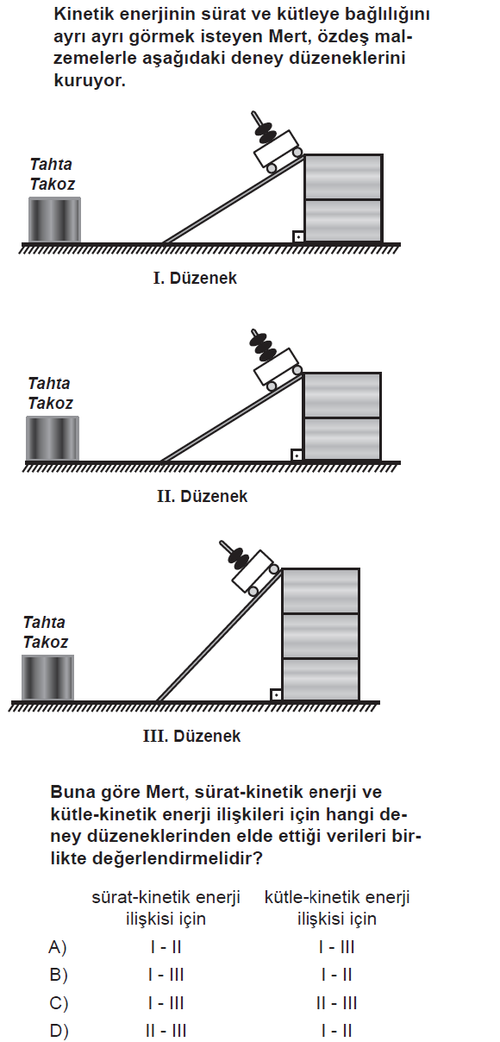

**10-**

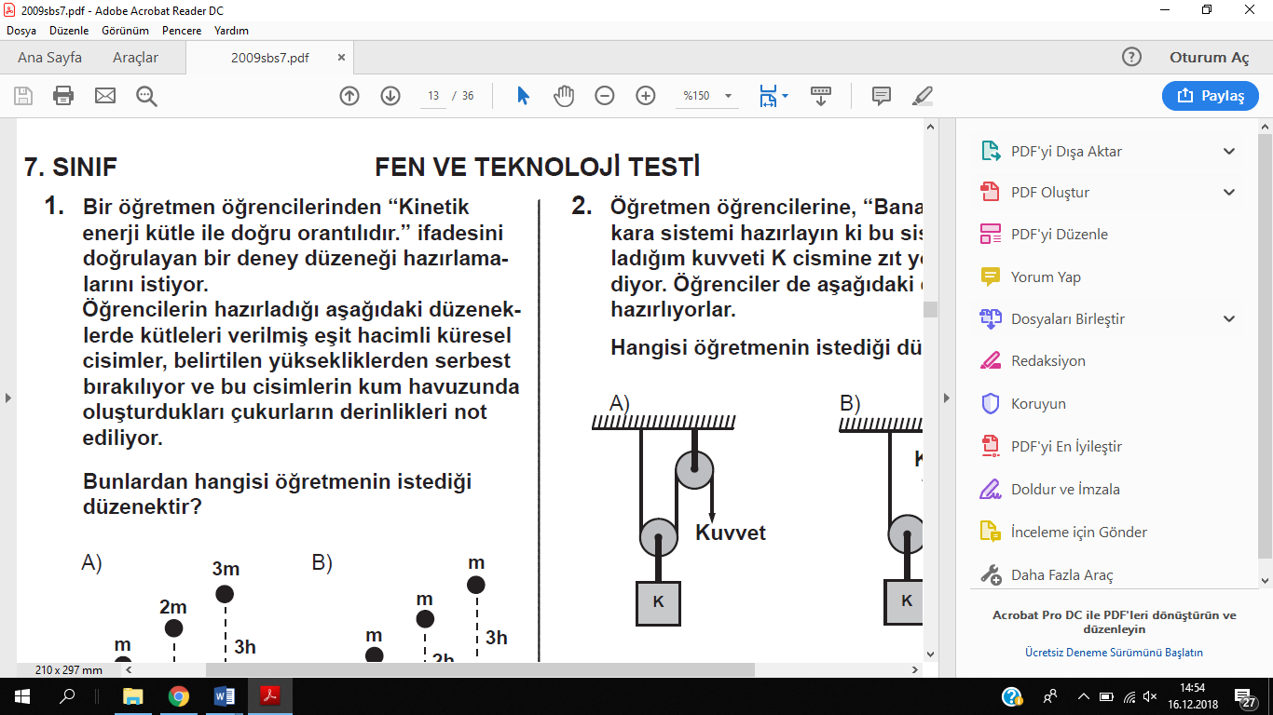

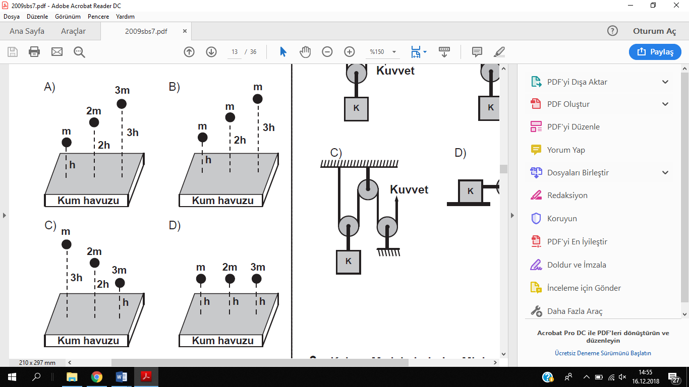

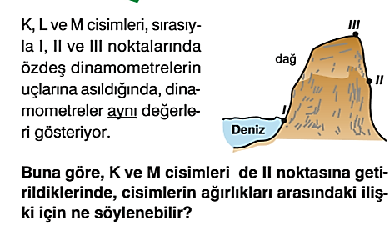**11-** Umut, 10 kg lık çantasının ağırlığını bir dinamometre yardımıyla sırasıyla I, II ve III numaralı noktalarda ölçüyor.

**Buna göre I, II ve III numaralı noktalarda dinamometrenin gösterdiği değerlerin küçükten büyüğe doğru sıralanışı nasıldır?**

1. III < I < II
2. I < II < III
3. II < I < III
4. III < II < I

**12-**



**13-**

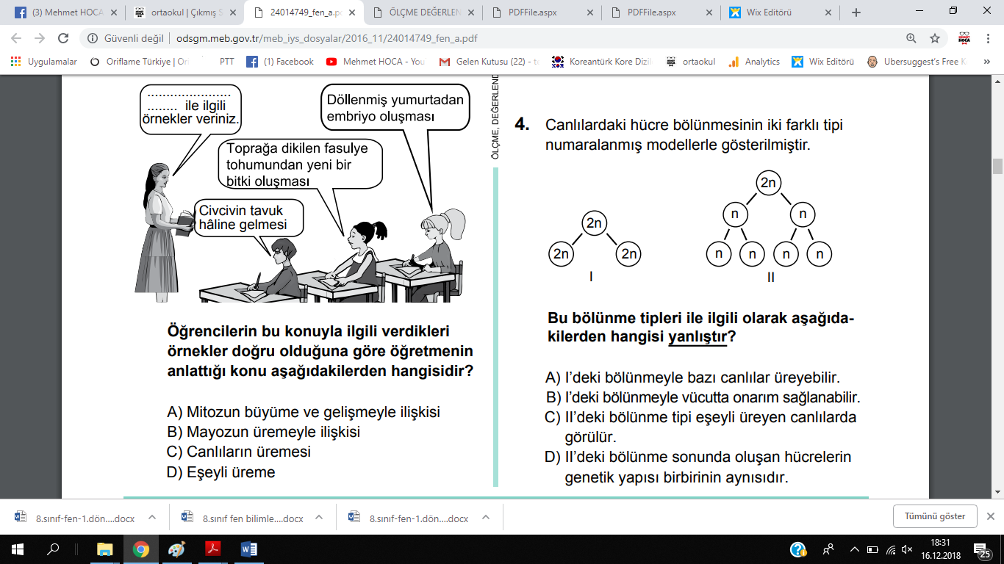

**14-**



**15-**



|  |
| --- |
|  |
|  |
| Daha fazla yazılı sorusu ve evraka [**https://www.facebook.com/groups/fenkurdu**](https://www.facebook.com/groups/fenkurdu)  öğretmen grubumuzdan ulaşabilirsiniz. |